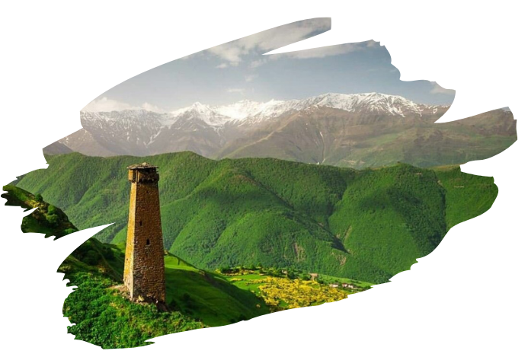

ЧЕЧНЯ/ИНГУШЕТИЯ:
Грозный – Аргун – Ингушетия – Шали – Кезеной Ам
Экскурсионный тур
3 дня/2 ночи
11.06 – 13.06.2022
Стоимость тура: 12 500 руб./чел.

20:30 | Выезд группы из Краснодара на комфортабельном автобусе от Драмтеатра. Сбор группы за 30 мин. до выезда. Ночной переезд в Чеченскую республику, г. Грозный (~700км).  Внимание: дресс код! Для мужчин длинные брюки и рукава; для женщин: юбки ниже колен, платки для посещения мечетей, длинные рукава и закрытая область декольте. С собой обязательно иметь паспорт!
1 ДЕНЬ
06:00 |  | Прибытие в Грозный. Размещение в гостинице. Отдых после переезда.
 |  | Завтрак (пожеланию доп. плата в гостинице 300 руб.)
 |  | Автобусно-пешеходная экскурсия по Грозному с осмотром основных достопримечательностей: Музей им. Ахмата Кадырова, проспекты Кадырова и Путина, «Цветочный парк», экскурсия в самую большую мечеть во всей Европе - «Сердце Чечни». Мечеть располагается на живописном берегу реки Сунжа, посреди огромного парка (14 га) и входит в Исламский комплекс, в который, помимо мечети, входят Российский Исламский университет им. Кунта-Хаджи и Духовное управление мусульман ЧР.
 |  | Обед в кафе (по желанию за доп. плату).
 |  | Переезд в г. Аргун (~20км). Посещение Мечети им. Аймани Кадыровой (открытой в 2014г. и названной именем жены первого президента Чеченской республики Ахмада Кадырова). Мечеть построена в стиле хай-тек и является первой мечетью на территории России, выполненной в ультрасовременном виде. Днём, в зависимости от погоды, своды мечети меняют оттенки цветов — от светло-серого до бирюзово-синего. Ночью мечеть и прилегающие территории освещаются разноцветными светодиодными лампами и прожекторами. Вокруг святыни разбит парк удивительной красоты, здесь посажено около ста видов фруктовых деревьев.
 |  | Возвращение в Грозный. Ужин (по желанию за доп. плату). Свободное время.
 |  | Посещение комплекса небоскребов «Грозный Сити» и свето-музыкального фонтана «Грозный». Подъем на вертолетную площадку комплекса небоскребов «Грозный Сити»; с 31-го этажа открывается головокружительный вид на весь город.
2 ДЕНЬ
08:00 |  | Завтрак. Выезд на целый день в республику Ингушетия (~100км).
 |  | Остановка у Мемориала памяти и славы в Магасе - крупный мемориальный комплекс, посвященный важнейшим памятным датам, трагическим и торжественным событиям в истории Республики Ингушетия.
 |  | Далее путь будет проходить по долине р. Армхи – это Джейраховское ущелье, именно в этом ущелье пройдет основная экскурсия. Первая остановка у горнолыжного, климатического курорта «Армхи» (1280м).
 |  | Следующая остановка на перевале Цейламский (2200м). Здесь удобная смотровая площадка, откуда в хорошую погоду открывается вид на Казбек (5033м), Главный Кавказский хребет, и на башенные селения.
 |  | Обед в кафе (по желанию за доп. плату).
 |  | После перевала – Таргимская котловина - это селение Эгикал (17-18в.), осмотр комплекса из 60-ти башен. В Таргимской котловине посещаем храм VIIIв. - Тхаба-Ерды. В архитектуре видны следы грузинского зодчества. Храм находится на территории Джейрахско-Ассинского государственного историко-архитектурного и природного музея-заповедника.
 |  | Примерно через 5 км, по р. Асса дорога приведет к боевым башням - Вовнушки. Вовнушки — один из самых ярких и экзотических башенных комплексов среди оборонительных строений древней Ингушетии. Памятник Вовнушки состоит из трёх основных башен, которые являются продолжением скал.
21:00 |  | Возвращение в гостиницу. Ужин (пожеланию за доп. плату). Свободное время.
3 ДЕНЬ
08:00 |  | Завтрак. Освобождение гостиницы.
09:00 |  | Выезд в горы (~100км) на самое большое озеро Кавказа – Кезеной-Ам расположенное на границе Чеченской республики и Дагестана, на южном склоне Андийского хребта на высоте 1870 м. Озеро образовалось после землетрясения в результате горного обвала, произошедшего в древние времена.
 |  | Проезд по живописному Веденскому ущелью. Остановка в с. Харачой (родина абрека Зелимхана) у ручья девичья коса, а также памятника Зелимхану.
 |  | Далее – захватывающая дорога вдоль ущелья по руслу реки Хулхулау, перевал через Андийский хребет и отдых у лазурного озера Кезеной-Ам.
 |  | Обед (пожеланию за доп. плату)
 |  | Переезд в г. Шали, где группа увидят новую крупнейшую в Европе мечеть «Гордость мусульман»- здание с высотой купола 43 метра покрыли белоснежным мрамором с греческого острова Тасос, а центральная люстра с кристаллами Сваровски из Турции весит более двух с половиной тонн. Мечеть занимает территорию в пять гектаров, рядом с нею построили парк с 12 фонтанами.
15:00 |  | Отправление в Краснодар.
02:00 |  | Прибытие группы (время указано ориентировочно).

ООО ТК «СЕЛЕНА» оставляет за собой право изменять порядок и время проведения экскурсий, сохраняя программу в целом!

В стоимость тура включено:  - транспортное обслуживание  - экскурсионное обслуживание  - проживание в 2-х местных номерах с удобствами  - питание: 2 завтрака  - страховка | Дополнительно оплачивается:  - питание на маршруте (обеды, ужины);  - входные билеты на экскурсионные объекты:  - подъем на смотровую площадку «Грозный-сити» (31 этаж) -100 руб.,  - музей им. Ахмата Кадырова - 100 руб.  Стоимость входных билетов может меняться!
Туристам необходимо иметь с собой: паспорт/свидетельство о рождении, полис ОМС

